Skelett, Gelenke, Muskeln
Lernzielkontrolle – Lösung
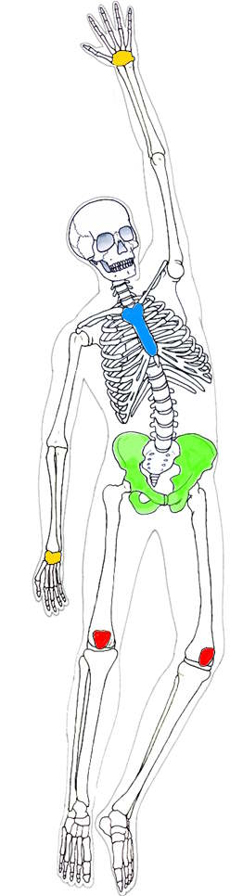
1. Male folgende Knochen im Skelett links an:
grün – Becken
blau – Brustbein
rot – Kniescheiben
gelb – Handwurzelknochen

2. Kreuze die zutreffenden Aussagen an.
Es können auch mehrere Aussagen richtig sein.
Zu einem Gelenk gehört
der Gelenksknorpel.
die Gelenksschmiere.
die Gelenkspfanne.
O der Gelenksmuskel.
Feste Knochenverbindungen sind:
Nähte
O Gelenke
Verwachsungen
O Verstrickungen

Die Arme
O bestehen aus Plattenknochen.
sind Gliedmaßen.
haben bewegliche Knochenverbindungen.
O sind durch das Becken mit dem übrigen Skelett verbunden.
Die Wirbelsäule
besteht aus Wirbeln und Bandscheiben.
O besteht aus festen Knochenverbindungen.
O ist doppelt L-förmig gekrümmt.
O schützt die inneren Organe.
Organmuskeln
O arbeiten willkürlich.
arbeiten unwillkürlich.
O ermüden schnell.
reagieren langsam.
Skelettmuskeln
können sich verkürzen.
O können sich dehnen.
arbeiten willkürlich.
O arbeiten unwillkürlich.

Der Herzmuskel
arbeitet ohne Unterbrechung.
O arbeitet willkürlich.
arbeitet unwillkürlich.
O arbeitet nur in der Nacht.

